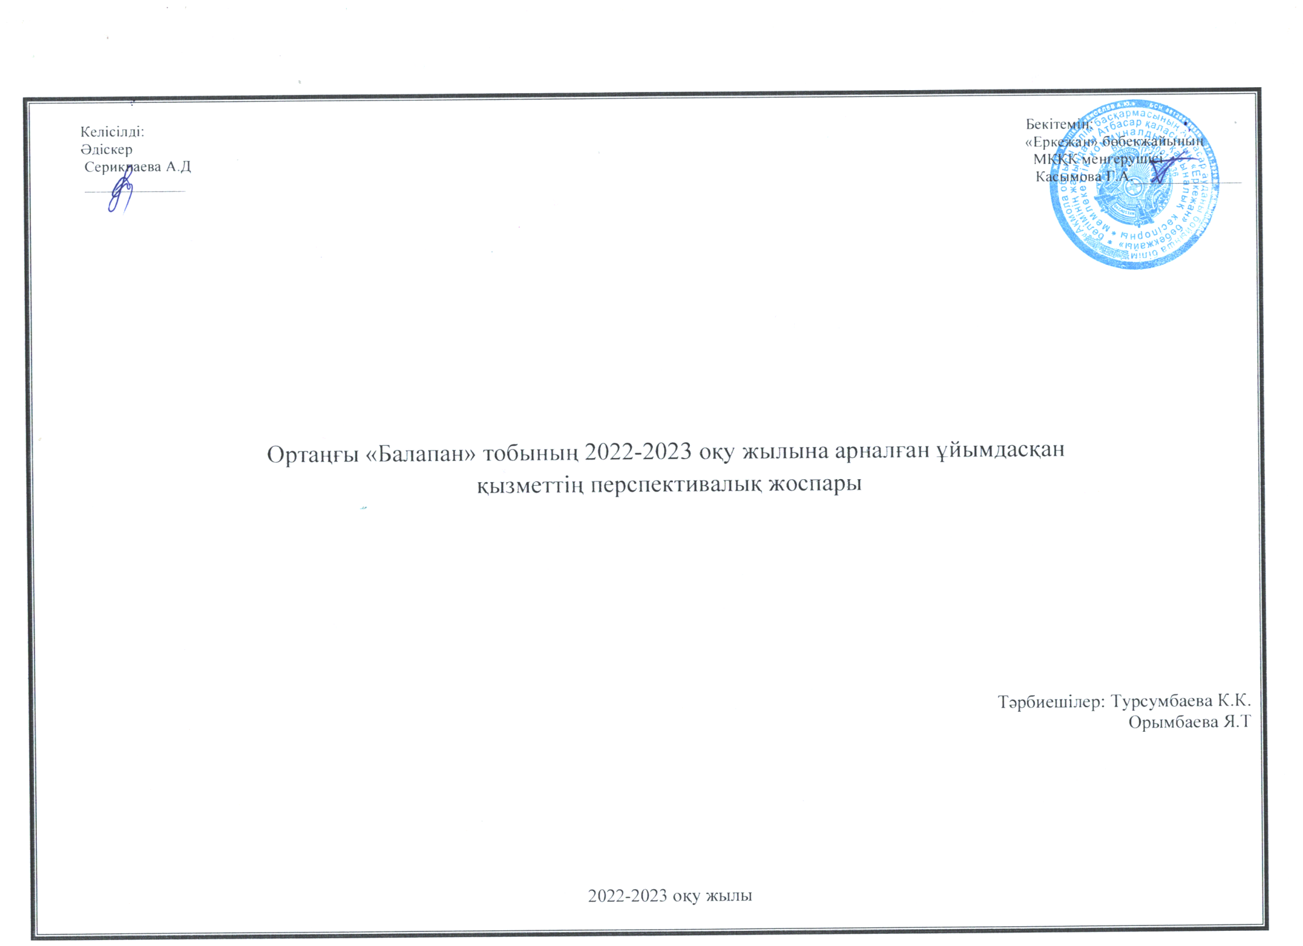

Мектепке дейінгі тәрбие мен оқытудың үлгілік оқу жоспары және Мектепке дейінгі тәрбие мен оқытудың үлгілік оқу бағдарламасы негізінде
2022-2023 оқу жылына арналған

ұйымдастырылған іс-әрекеттің перспективалық жоспары

Білім беру ұйымы: МКҚК б/б «Еркежан»
Топ: Ортаңғы «Балапан» тобы
Балалардың жасы: 3жастағы балалар
Жоспардың құрылу кезеңі: Қыркүйек айы 2022-2023 оқу жылы

Айы | Ұйымдастырылған іс-әрекет | Ұйымдастырылған іс- әрекеттің міндеттері
Қыркүйек | Дене шынықтыру | Негізгі қимылдар.  Сапқа тұру, қайта сапқа тұру. Бірінің артынан бірі сапқа тұру, бір-бірінің жанына сапқа тұру, шеңберге тұру (көзбен бағдарлау бойынша). Саптағы, шеңбердегі өз орнын табуға үйрету.  Жүру. Бірқалыпты, аяқтың ұшымен, тізені жоғары көтеріп, сапта бір-бірден, екеуден (жұппен) жүру;  Тепе - теңдікті сақтау.Тепе-теңдікті сақтай отырып, бір қырымен қосалқы қадаммен көлбеу тақтай (20-30 см),  Балалардың денсаулығын және жергілікті жағдайларды ескере отырып, табиғи факторлар: ауа, күн, суды пайдалана отырып, шынықтыру шараларының кешенін жүзеге асыру.  Спорттық жаттығулар.  Велосипед тебу. Үш дөңгелекті велосипедті тура, шеңбер бойымен, оңға және солға бұрылып тебу;  Мәдени- гигиеналық дағдылар.  Күнделікті өмірде гигиеналық дағдыларды сақтау қажеттігін білу. Тамақтанар алдында қолды жуу, таңертең және кешке тісті тазалау дағдыларын қалыптастыру. Күн тәртібіне сәйкес балалардың күнделікті таза ауада болуын қамтамасыз ету.
Қыркүйек | Сөйлеуді дамыту | Сөйлеудің дыбыстық мәдениеті.  Дауысты (а, ә, е, о, ұ) және кейбір дауыссыз (п-б, к-қ, т-д, ж-ш, с-з) дыбыстарды анық айту, дыбыстардың артикуляциясын нақтылау және бекіту,  Сөздік қор.  Балалардың сөздік қорын ойындар мен ойын жаттығулары арқылы кеңейту,  Байланыстырып сөйлеу.  Суреттерді, заттарды қарастыруда, тірі және өлі табиғат нысандарын бақылау кезінде, шығармаларды тыңдағаннан, мультфильмдер, ертегілер көргеннен кейін балаларды алған әсерлерімен бөлісуге үйрету.
Қыркүйек | Көркем әдебиет | Оқылған шығармадан ең қызықты, мәнерлі үзінділерді қайталау, балаларға сөздер мен қарапайым сөз тіркестерін қайталап айтуға мүмкіндік беру.
Қыркүйек | Математика негіздері | Сан. «Көп», «бір» ұғымдары туралы түсініктерді қалыптастыру, заттардың санын ажыратуға үйрету: көп-біреу (біреу-көп), біртекті заттарды топтастыру және олардың біреуін бөліп көрсету, қоршаған ортадан бір немесе бірнеше бірдей затты табу, «қанша? неше?» сұрағына жауап беру. Заттарды салыстыру: заттарға қосу немесе заттардан алу тәсілдері арқылы тең және тең емес заттар тобын салыстыру, «Тең бе?», «Қайсысы артық (кем)?» сауалдарына жауап беру.
Қыркүйек | Құрастыру | Балалардың құрастыруға қызығушылығын арттыру, конструкторлардың түрлерімен таныстыру.  Құрастыру дағдыларын дамыту, негізгі құрылыс бөлшектерін: текшелер, кірпіштер, үшбұрыштар, призмаларды ажырата білуге, атауға және қолдануға үйрету, бұрын алынған дағдыларды: төсеу, бекіту, қою қолдана отырып, жаңа ғимараттар салу.
Қыркүйек | Қоршаған ортамен таныстыру | Бала, оның отбасы, үйі.  «Мен» бейнесін, құрдастарын, өзін балалар қоғамының бір мүшесі ретінде сезінуге, әртүрлі ойындарды өз бетінше ойнауға үйрету, өз іс-әрекеттерін оң бағалау және өзін-өзі бағалауын, ойында туындаған мәселелерді шешу тәсілдерін дамыту.Балаларды отбасы бейнеленген фотосуреттерді қарауға, отбасы мүшелерін, олардың іс-әрекеттерін атауға, өзінің отбасы, отбасылық қарымқатынас туралы әңгімелеп беруге, жақындарына қамқорлық танытуға баулу.  Дербестікті қалыптастыру: киіну, жуыну.  Заттық әлем.  Заттардың айырмашылықтары мен атауларын, олардың көлемін, түсін, пішінін қарастыру мен зерттеу дағдыларын қалыптастыру, заттардың сапалары мен қасиеттерін: сипап сезу, дәмін көру, есту арқылы тануды қалыптастыру.  рәміздері туралы білімдерін қалыптастыру
Қыркүйек | Сурет салу | Заттық сурет салу: Көлденең және тік сызықтарды салу, олардың қиылысуын жүргізе білу, әр түрлі пішіндегі (көкөністер мен жемістер, ыдыс-аяқ, ойыншықтар, жануарлар), дөңгелек пішінді (шарлар, бұлттар, күн) заттарды бейнелеу, бірнеше көлденең және тік сызықтардан тұратын заттарды бейнелеу.  Сурет салу кезінде қарындашты, қылқаламды қатты қыспай, дұрыс ұстауды үйрету. Қылқаламмен бояуда оны бояуға ақырын батыруды, алынған артық бояуды құтының шетіне қылқаламды ақырын басынан басып, ағызып жіберіп бояуды, бояудың келесі түсін қолдану үшін қылқаламды басқа түске салмас бұрын жақсылап суға шайып алып қолдануды, жуылған қылқаламды жұмсақ матамен немесе қағаз майлықпен сүртіп кептіруді үйрету.
Қыркүйек | Мүсіндеу | Заттық мүсіндеу: Сазбалшықтан, ермексаздан мүсіндеуге қызығушылыққа баулу. Сазбалшық, ермексаз кесектерінен бөліп алу, домалату,  Сюжеттік мүсіндеу: Кесектерді алақандарының арасында домалату, есу, жаю тәсілдері арқылы заттарды мүсіндеу (ыдыстар, ойыншықтар).
Қыркүйек | Жапсыру | Балалардың жапсыруға қызығушылығын арттыру. Қағаз бетінде көлемі, түсі, пішіні бойынша әртүрлі дайын пішіндерді белгілі реттілікпен орналастыра отырып, ойдан немесе берілген тапсырма бойынша заттардың бейнесін жасау, содан соң пайда болған бейнені қағазға жапсыру.  Желімдеудің техникасын үйрету: желімді қылқаламға, мұқият жағып алу, жаймадағы дайын үлгіге жағу, желімнің қалдықтарын сүртуге майлықты қолдану.
Қыркүйек | Музыка | Музыка тыңдау.  Музыкалық шығарманы соңына дейін тыңдауға.  Музыкалық ойыншықтар мен балалар музыка аспаптарының (асатаяқ, сылдырмақ) дыбысталуын ажырата білуді үйрету.  әндерді тыңдауға үйрету.  Ән айту.  Ән айту дағдыларын дамытуға ықпал ету.  Аспаптың сүйемелдеуіне, ересектердің дауысына ілесе отырып, олармен бірге ән айту, әнді бірге бастап, бірге аяқтау.  Музыкалық-ырғақтық қозғалыстар.  Музыкамен жүру мен жүгіруді ырғақты орындау, шеңбер бойымен бірінің артынан бірі жүру және шашырап жүруге үйрету. Қазақ халқының би өнерімен таныстыру.  Музыкалық сүйемелдеумен қазақ би қимылдарының қарапайым элементтерін орындау  Балалар музыкалық аспаптарында ойнау.  Балаларды музыкалық аспаптармен: сыбызғы, бубен, сылдырмақ сондай-ақ олардың дыбысталуымен таныстыру.
 | Қазақ тілі | Тілдік дамытушы орта.  Балалардың ересектермен және құрдастарымен қарым-қатынас жасауына жағдай жасау: бір-бірімен күнделікті еркін ойында, дербес әрекеттерде ауызекі сөйлесуге, бірлескен әрекеттері туралы келісуге, ортақ тақырыпта әңгімелесуге, сұрақтарға жауап беруге, өз бетінше кітаптарды қарауға, өзінің алған әсері мен қалауын білдіруге, сәлемдесуде, өтінішін, ырзашылығын білдіруде сыпайы сөйлеу әдебін сақтауға, құрдастарын есімімен толық, дұрыс атауға баулу.  Сөйлеудің дыбыстық мәдениеті.  Артикуляциялық және дыбыстық аппаратты, сөйлеу кезінде тыныс алуды, естуді дамыту.

